生物 | 班級：___________ ／ 座號：_____ ／ 姓名：________ | 總 分

一、單選題 (25題 每題2分 共50分)
（ ）1.在植物體內進行的光合作用和呼吸作用，分別屬於何種代謝作用？ (A)皆為同化代謝 (B)皆為異化代謝 (C)前者為異化代謝，後者為同化代謝 (D)前者為同化代謝，後者為異化代謝。
【康熹自命題】
解答 D
（ ）2.下列有關生命現象的敘述，何者錯誤？ (A)植物不具神經系統，故對環境刺激無明顯的感應 (B)細菌能感應養分或有毒物質的存在，而有趨向或逃離的反應 (C)單細胞生物和多細胞生物皆有生長和發育的現象 (D)能量是生命現象最基本的要素。
【康熹自命題】
解答 A
（ ）3.下列何者屬於「異化代謝」？ (A)胺基酸組成蛋白質 (B)葡萄糖變成二氧化碳、水 (C)石頭碎裂成細砂 (D)葡萄糖加果糖變成蔗糖。
【康熹自命題】
解答 B
解析 將大分子分解成小分子的作用稱為異化作用，(A)(D)皆為同化作用，(C)為物理作用，非化學作用。
（ ）4.下列何種生物體的成分中，何者同時具有C、H、O、N、S？ (A)肝醣 (B)膽固醇 (C)去氧核糖核酸 (D)胰島素。
【康熹自命題】
解答 D
解析 胰島素的成分為蛋白質。
（ ）5.(甲)具有一對中心粒、(乙)具有核膜的細胞核、(丙)粒線體製造ATP、(丁)核糖體分散在細胞質中，上述敘述哪些為細菌、植物細胞和動物細胞的共同點？ (A)甲 (B)丁 (C)乙丙 (D)丙丁。
【康熹自命題】
解答 B
解析 細菌與部分植物不具有中心粒，且細菌不具細胞核和粒線體。
（ ）6.細胞學說的建立是由許多科學家觀察的結果統整而成，下列關於學說形成過程的敘述，何者正確？ (A)虎克提出「植物的每一個細胞內都有細胞核」 (B)許旺發表「植物皆由細胞所構成」 (C)許來登提出「動物皆由細胞所構成」 (D)魏修發表「細胞皆由已存在的細胞分裂產生」。
【康熹自命題】
解答 D
（ ）7.下列各圖為醣類分子的示意圖，何者為RNA的組成分子？
(A)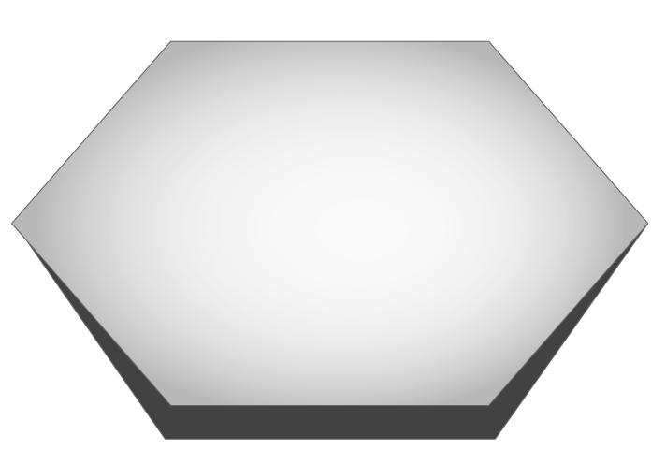 (B)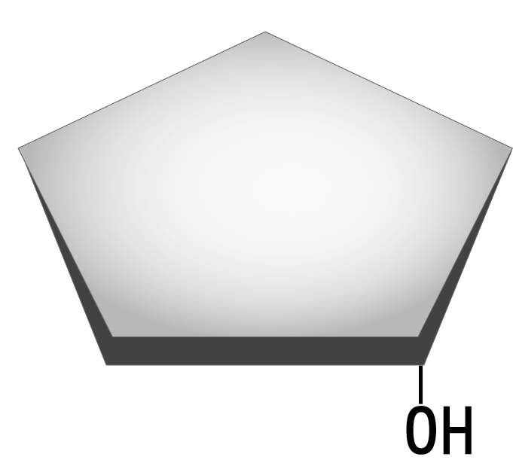 (C)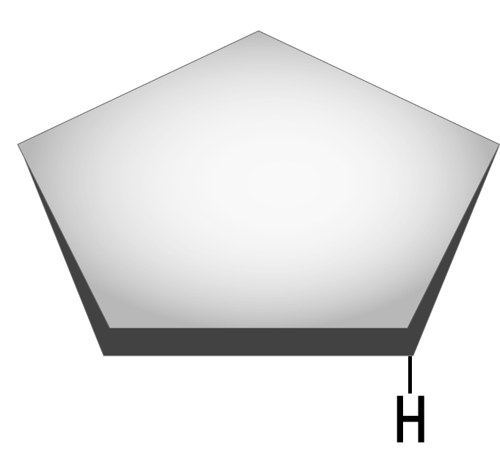 (D)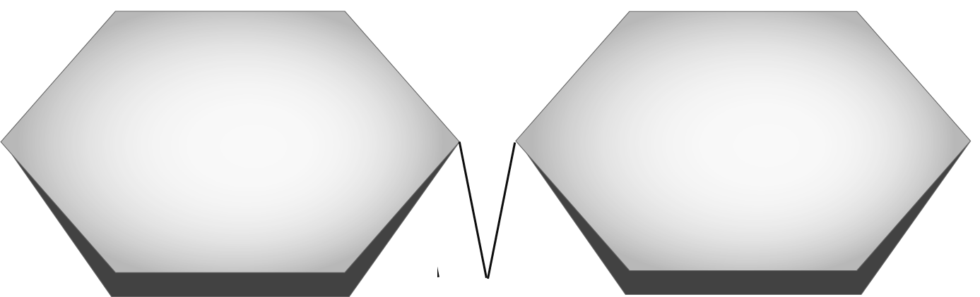
【康熹自命題】
解答 B
解析 (A)為六碳醣 (B)為核糖 (C)為去氧核糖 (D)為雙醣。
（ ）8.下圖為細胞內某一成分的示意圖，關於此物質特性的敘述，何者正確？ (A)此物質為構成細胞膜的主要成分 (B)此物質可催化細胞內的化學反應 (C)此物質儲存於動物體內的肝臟和肌肉 (D)植物種子中常含有此物質，有利於萌芽生長。
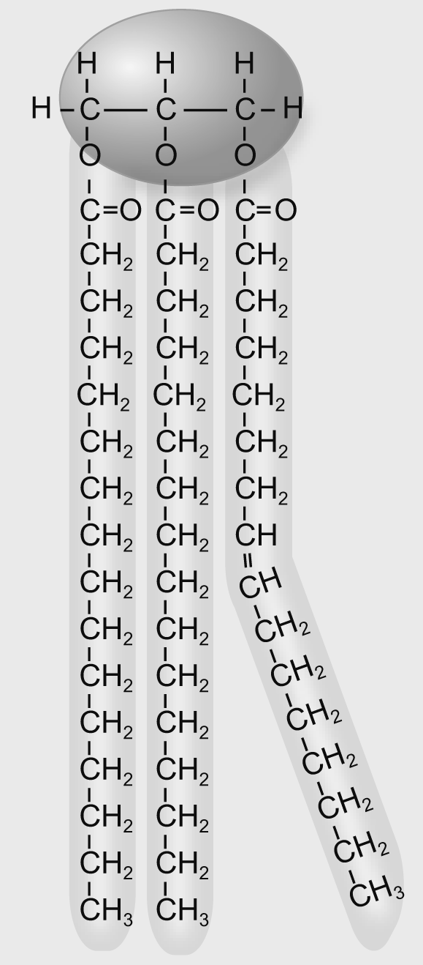
【康熹自命題】
解答 D
解析 圖中構造為中性脂且含不飽和脂肪酸，故知植物種子中常含有此物質。
（ ）9.下圖為某種脂質之簡圖，試問此圖代表下列何者？有何功能？ (A)中性脂；作為能量來源 (B)甘油；作為細胞直接來源 (C)膽固醇；使不同的化學反應在細胞內特定的部位進行而互不干擾 (D)磷脂質；作為細胞膜之主要成分。
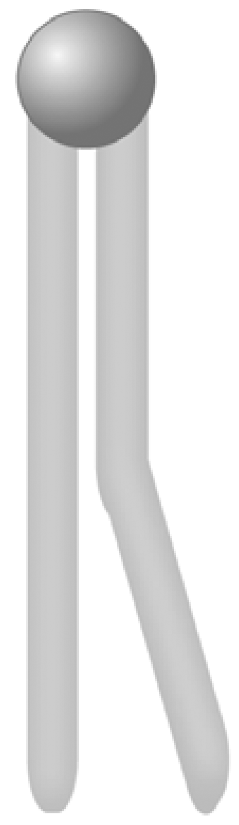
【習作題】
解答 D
解析 圖為磷脂質，包含一分子甘油、兩分子脂肪酸和一個磷酸基。
（ ）10.下列關於DNA和RNA的比較，何者正確？ (A)皆具有C、H、O、N、P等五種元素 (B)皆具有雙股螺旋構造 (C)皆具有相同種類的五碳醣 (D)具有相同種類的含氮鹼基。
【康熹自命題】
解答 A
解析
（ ）11.下圖為細胞內某一構造的示意圖，關於此構造的敘述，何者正確？ (A)此構造的成分為RNA和蛋白質 (B)此構造為雙層膜的構造 (C)參與細胞分裂的進行 (D)真核細胞具有此構造，而原核細胞則無。
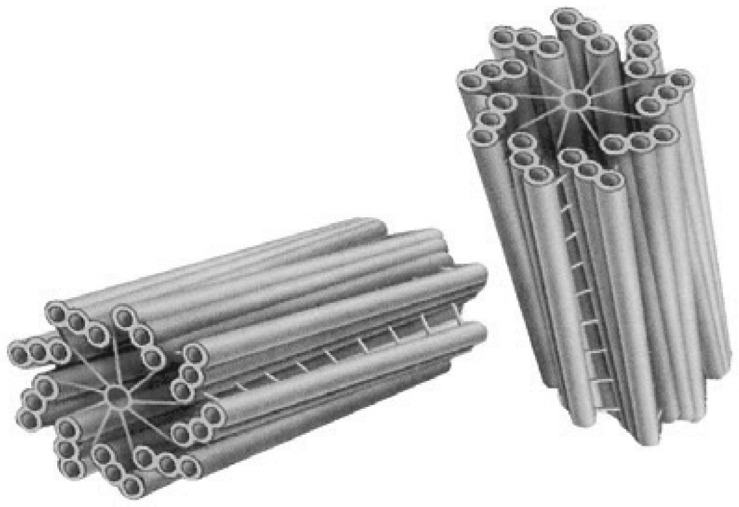
【康熹自命題】
解答 C
解析 圖中構造為中心粒，成分為蛋白質，無膜，部分原生生物無此構造。
（ ）12.下列有關酵素特性的敘述，何者不正確？ (A)受質會與酵素的活化位結合 (B)催化過程中受質的結構會發生改變 (C)胰脂酶與胃蛋白酶的最佳活性條件相同 (D)酵素的成分主要是蛋白質，具有特定的構造。
【習作題】
解答 C
解析 胰脂酶的活性最佳條件在pH = 9左右；胃蛋白酶的活性最適條件約是pH = 2。
（ ）13.兩瓶為不同濃度的 10 毫升蔗糖溶液，分別被標示為 X 及 Y 。於 X 及 Y 液體中各滴入一滴血液並觀察紅血球細胞。 X 液體中的紅血球細胞逐漸萎縮， Y 液體中的紅血球則開始膨脹，其中有些會漲破。根據上述實驗觀察，下列何者為最正確的推論？ (A) X 液體的溶質濃度低於紅血球 (B) Y 液體的溶質濃度低於 X 液體 (C) X 液體中的紅血球細胞於實驗結束後發生質離現象 (D) Y 液體的溶質擴散至紅血球中因而造成紅血球膨脹。
【習作題】
解答 B
解析 (A)紅血球細胞萎縮，X液體的溶質濃度高於紅血球 (B)X液體紅血球萎縮，Y液體紅血球膨脹，可知濃度X＞Y (C)動物細胞無細胞壁，高張溶液中會萎縮，但不會產生質離現象 (D)應是Y液體的水分子滲透至紅血球中因而造成膨脹。
（ ）14.細胞核對真核生物而言十分重要，可說是細胞的控制中心，下列關於細胞核的敘述，何者正確？ (A)藍綠菌細胞核內的染色體由環狀DNA組成 (B)細胞進行基因表現時，可觀察發現棒狀染色體 (C)核膜為雙層膜構造，其上有核孔作為細胞核和細胞質的通道 (D)核糖體在核仁形成後，便於核內進行蛋白質合成。
【康熹自命題】
解答 C
解析 (A)藍綠菌為原核生物，不具細胞核 (B)經染色可觀察到絲狀的染色體 (D)核糖體於細胞質進行蛋白質合成。
（ ）15.下圖為物質通過細胞膜的方式，請判斷下列何種物質最容易以此方式通過細胞膜？ (A)鉀離子 (B)胺基酸 (C)葡萄糖 (D)脂肪酸。
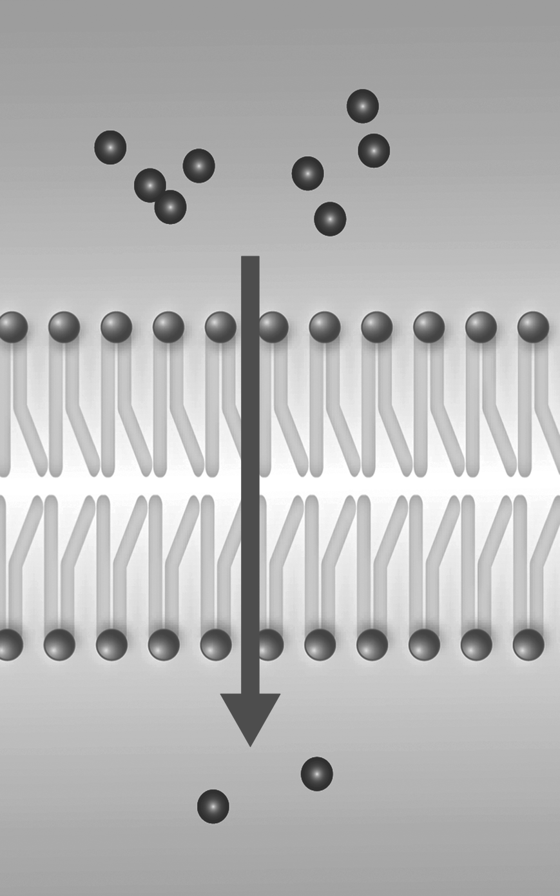
【康熹自命題】
解答 D
解析 脂肪酸為脂溶性，可直接通過細胞膜。
（ ）16.下圖為兩種酵素的「溫度-反應速率」關係圖，請根據此圖判斷下列敘述何者最為適當？ (A)溫度愈高，反應速率愈快 (B)酵素的最大反應速率：甲小於乙 (C)酵素作用的最適溫度：甲大於乙 (D)甲為人體內的酵素，乙為嗜高溫的酵素。
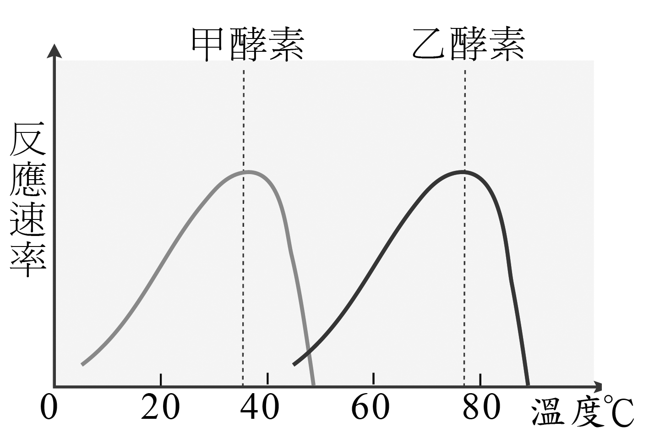
【康熹自命題】
解答 D
解析 (B)兩酵素的最大反應速率相同 (C)酵素作用最適溫度：乙大於甲。
（ ）17.酵素的哪一種現象與酵素具有可重複使用的性質有關？ (A)酵素能降低引起反應的活化能，而使反應速率加快 (B)溫度升高，反應速率加快 (C)澱粉酶能催化澱粉的分解，而無法催化纖維素的分解 (D)一份的澱粉酶在十分鐘之內催化一千份澱粉的分解。
【康熹自命題】
解答 D
解析 因酵素具可重複使用性（週轉性），故少量酵素可在短時間內催化大量的受質。
（ ）18.「某種物質在細胞內的濃度比在細胞外高，但卻能繼續不斷地進入細胞。」據上述該物質進入細胞的方式為何？ (A)主動運輸 (B)滲透 (C)簡單擴散 (D)促進性擴散。
【康熹自命題】
解答 A
（ ）19.根據下表資料，下列有關細胞構造的敘述，哪一項錯誤？ (A)「甲、丙」是由雙層膜所包圍的構造 (B)「乙、丁」是真核與原核細胞均含有的構造 (C)「己、辛」是存於動物細胞，但不存於植物細胞的構造 (D)「戊、庚」是存於植物細胞，但不存於動物細胞的構造。
【98學測】
解答 C
解析 高等植物細胞不具中心粒，內質網普遍存在於動物細胞及植物細胞。
（ ）20.酵素參與反應時，反應速率與受質濃度的關係可用下列何圖表示？
(A)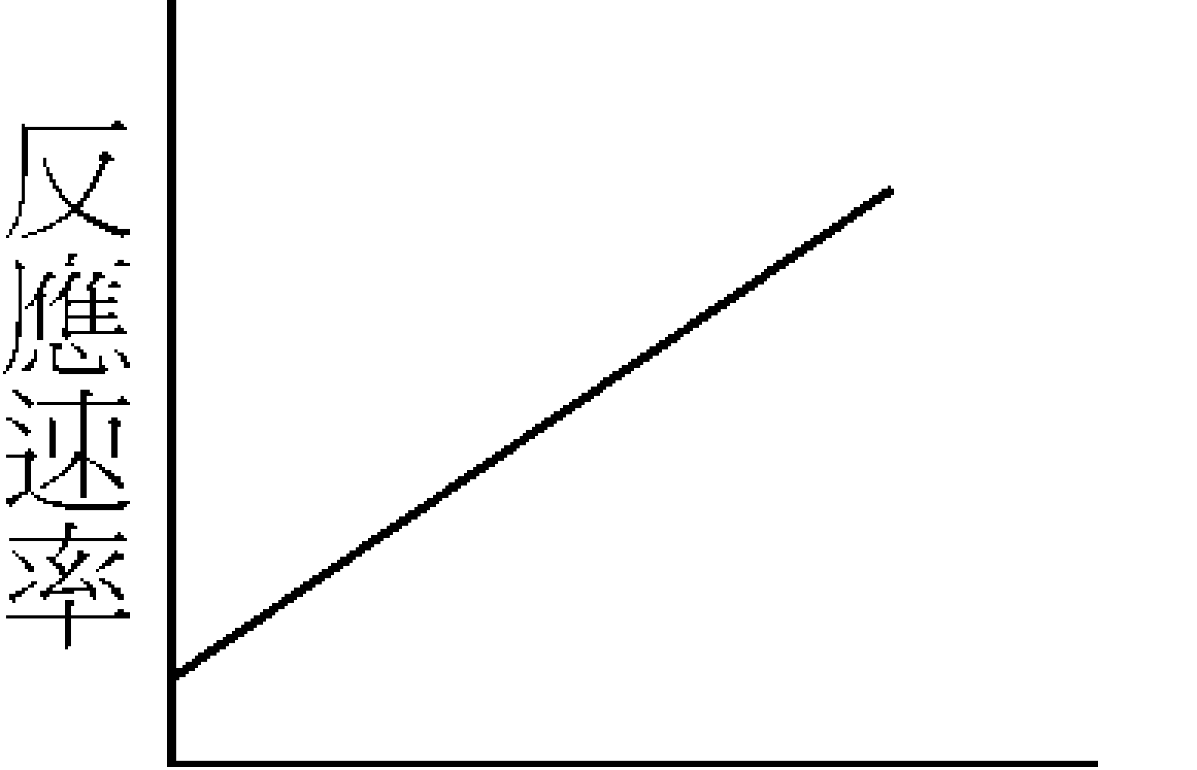(B)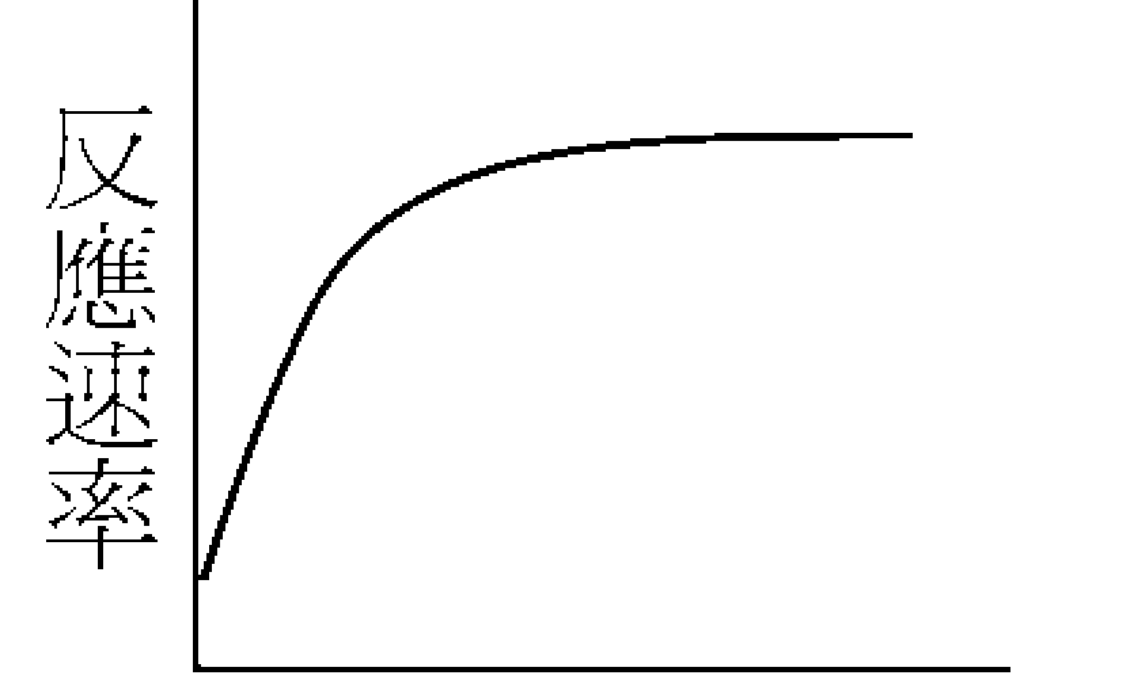(C)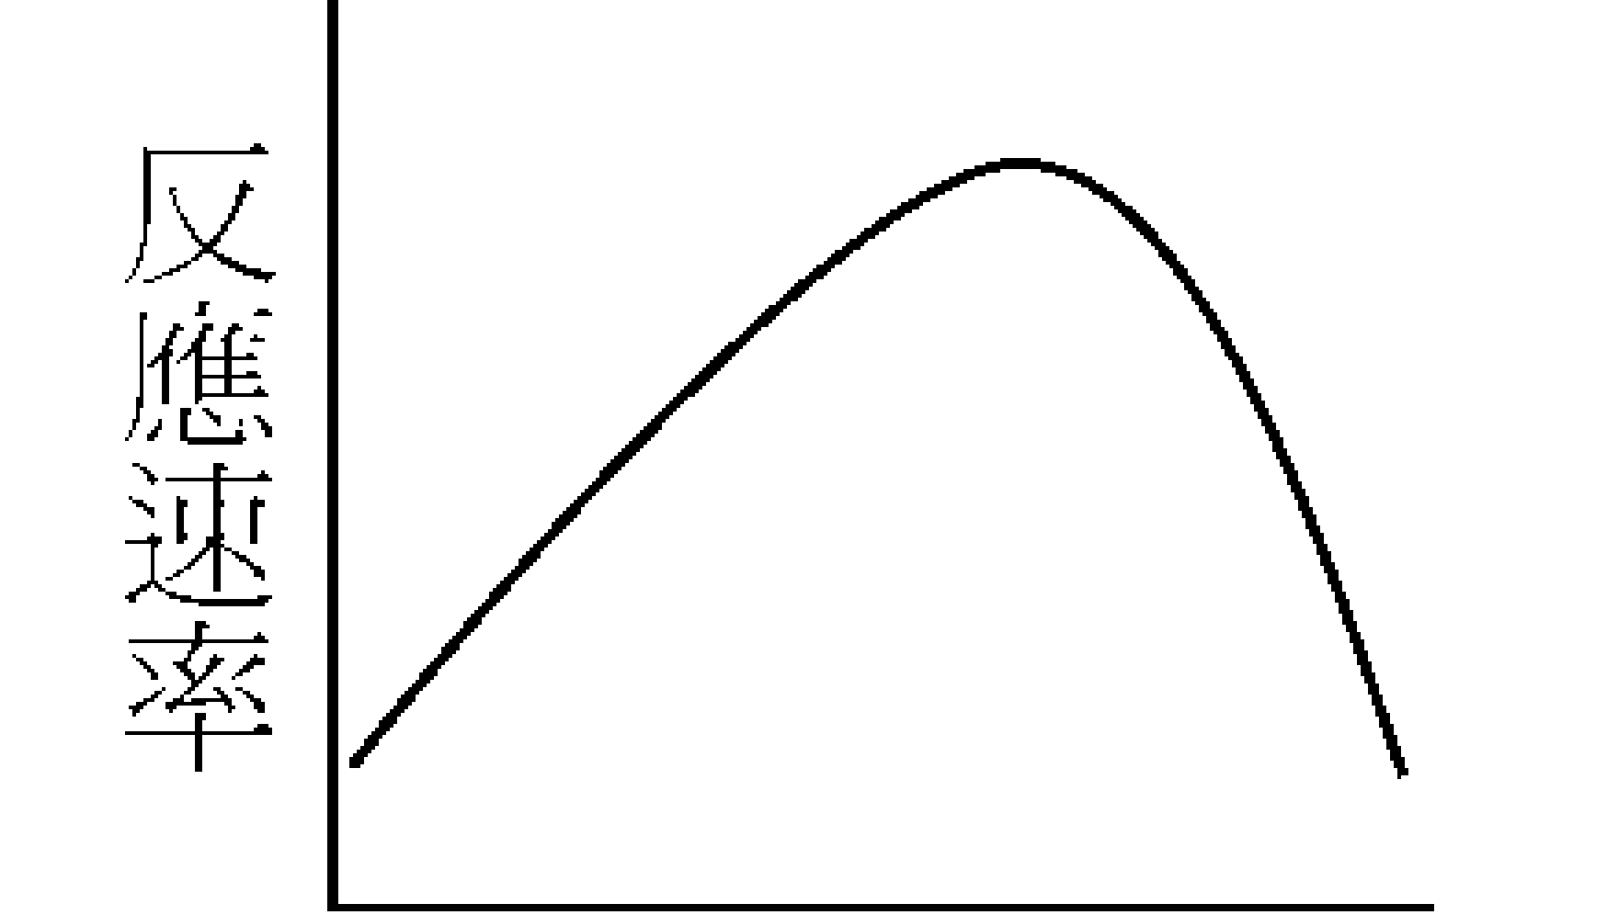(D)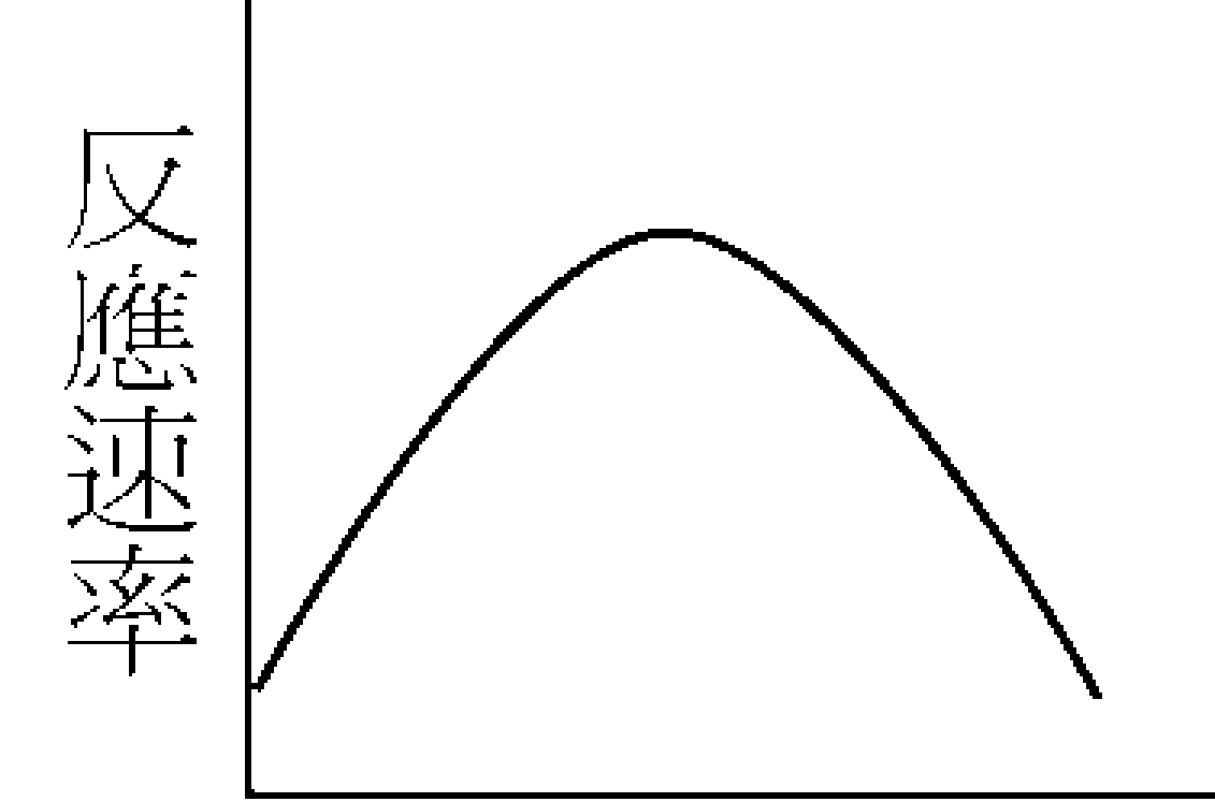
【康熹自命題】
解答 B
（ ）21.有關酵素的敘述，下列何者正確？ (A)蛋白質就是酵素 (B)酵素須在細胞內才有活性 (C)酵素可加速反應的進行 (D)澱粉酶也可分解纖維素。
【康熹自命題】
解答 C
（ ）22.下列何者是指物質進出細胞時，需細胞膜上的蛋白質協助，但並不需要消耗能量的運輸方式？ (A)簡單擴散 (B)滲透 (C)主動運輸 (D)促進性擴散。
【康熹自命題】
解答 D
（ ）23.下圖為光學顯微鏡下所觀察到的水蘊草細胞的細胞模式圖，若甲構造在此細胞分裂過程中會消失，甲構造最有可能為下列何者？ (A)核糖體 (B)中心體 (C)細胞核 (D)染色體。
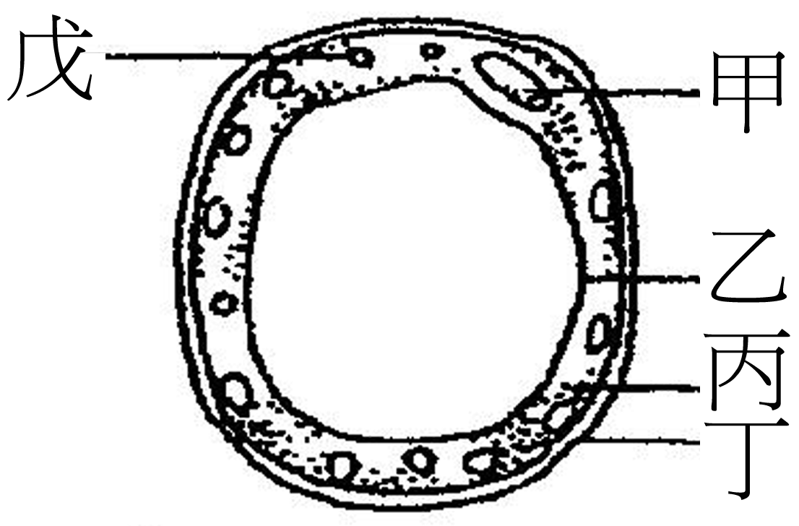
【臺南一中期中考題】
解答 C
解析 細胞核在細胞分裂過程中會消失，而核糖體無法在光學顯微鏡下觀察到。
（ ）24.若將細胞置於低張溶液中，則細胞內溶液濃度及細胞體積之變化如下圖所示，其中a、b、c代表細胞在不同時間的狀況，試問細胞放入此溶液之後細胞內溶液濃度及體積變化順序為何？ (A)c → b → a (B)a →b → c (C)a → c → b (D)b →c → a。
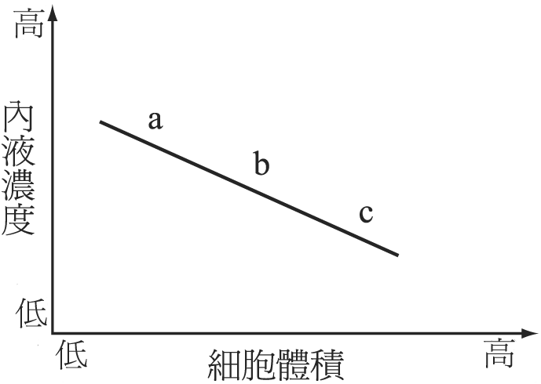
【康熹自命題】
解答 B
解析 細胞放入低張溶液之後，細胞體積會逐漸增加，直到內外溶液濃度接近為止。
（ ）25.下列有關促進性擴散之敘述，何者不正確？ (A)亦為被動運輸的一種，不需消耗能量 (B)只能順著濃度梯度運移分子 (C)運移分子的速度較簡單擴散快 (D)可藉運輸蛋白質形狀的改變，讓親水性物質通過。
【康熹自命題】
解答 C
解析 速度與簡單擴散相近，並未較快。

二、多選題 (20題 每題2分 共40分)
（ ）26.下列哪些屬於生命現象？ (A)高麗菜泡於鹽水中呈萎縮現象 (B)酵母菌使葡萄發酵為葡萄酒 (C)綠豆芽向光彎曲生長的現象 (D)鐘乳石的結晶增大 (E)變形蟲以偽足運動。
【康熹自命題】
解答 BCE
解析 (A)為滲透，是水通過細胞膜的一種擴散現象，不一定需要活細胞才能表現 (D)體積外加作用增加，非細胞數目增多或加大，故非生長。
（ ）27.下列有關新陳代謝的敘述，何者為真？ (A)人類吃下食物後的消化代謝屬於同化代謝 (B)生物生長過程只有同化代謝，沒有異化代謝 (C)人類將單醣轉變成肝醣是屬於同化代謝 (D)同化代謝時所需的能量，通常是由異化代謝所放出的能量來供應 (E)綠色植物光合作用主要是將光能轉變成熱能儲存。
【康熹自命題】
解答 CD
解析 (A)異化代謝 (B)異化代謝、同化代謝皆有 (E)轉變成化學能儲存。
（ ）28.下列有關細胞膜的敘述，何者正確？ (A)雙層脂質是由三酸甘油脂組成 (B)細胞膜內的蛋白質會在雙層脂質中移動 (C)不同細胞的細胞膜雙層脂質含有不同量的膽固醇 (D)一個細胞的細胞膜雙層脂質的兩邊含有等量的蛋白質 (E)雙層脂質提供細胞一個脂溶性的障礙，使膜內外物質不能隨意進出。
【93指考】
解答 BCE
解析 (A)細胞膜的主要成分是磷脂雙層 (D)根據流體鑲嵌模型，細胞膜像是雙層脂質構成的流體膜，而蛋白質則是不均勻分布且鑲嵌在流體膜中。
（ ）29.下列敘述中，哪些為細胞學說的內容？ (A)生物皆由細胞及其衍生物所組成 (B)ATP可提供細胞生理作用所需的能量 (C)細胞是生物體構造和功能的基本單位 (D)DNA位於細胞核內，其上具有遺傳密碼 (E)現存的細胞是由原已存在的細胞經分裂產生。
【康熹自命題】
解答 ACE
解析 細胞學說的內容不包含(B)和(D)。
（ ）30.下列有關細胞的敘述，哪些是正確的？ (A)細胞核是控制細胞內一切活動的中心 (B)液泡具多種水解酵素 (C)葉綠體為細胞的能量工廠 (D)核糖體是蛋白質製造中心 (E)內質網與物質運輸有關。
【臺南一中期中考題】
解答 ADE
解析 (B)水解酵素主要存於溶體內 (C)細胞的能量工廠指的是粒線體。
（ ）31.下圖為細胞內有機物的示意圖，試問下列物質中，何者是由此有機物所組成？ (A)抗體 (B)酵素 (C)胰島素 (D)雄性激素 (E)動物毛髮。
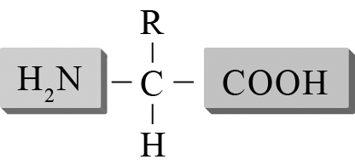
【康熹自命題】
解答 ABCE
解析 此有機物為胺基酸，而雄性激素的成分為類固醇。
（ ）32.下列有關醣類的敘述，哪些正確？ (A)由C、H、O構成，C與O的比例為1：2 (B)植物細胞壁、澱粉、麥芽糖的基本組成單位皆相同 (C)是生物體內能量的主要來源 (D)最小的單醣分子是六碳醣。
【新竹女中期中考題】
解答 BC
解析 (A)醣類又稱碳水化合物，C、H、O的比率為1：2：1 (B)基本組成單位皆為葡萄糖 (D)最小的單醣屬3碳醣。
（ ）33.下列哪些構造一般需要使用電子顯微鏡才能觀察？ (A)核糖體 (B)粒線體 (C)葉綠體 (D)內質網 (E)細胞核。
【康熹自命題】
解答 AD
解析 細胞核（染色後）和葉綠體（肉眼）可在光學顯微鏡下可觀察到。
（ ）34.下列哪些敘述與酵素催化的專一性有關？ (A)酵素可降低反應的活化能，加速反應的進行 (B)酵素具有特殊的活化位與特定受質結合 (C)一種酵素僅能催化特定的反應，例如澱粉酶可催化肝醣的分解 (D)溫度改變影響酵素的活性 (E)酵素作用有其最適的酸鹼度範圍。
【康熹自命題】
解答 BC
解析 (A)此敘述為酵素的功能 (D)(E)是說明影響酵素作用的因素。
（ ）35.下列有關酵素性質的敘述，哪些正確？ (A)酵素可重複利用 (B)大多數酵素易被熱破壞 (C)酵素提供能量，使反應加速 (D)酵素降低活化能，加速化學反應 (E)若受質濃度增加可克服抑制物質對結合部位的競爭。
【康熹自命題】
解答 ABDE
（ ）36.主動運輸是細胞運送物質的方式之一，下列有關主動運輸的敘述，何者正確？ (A)可以逆濃度梯度運輸物質 (B)無法運送離子 (C)直接由膜的磷脂質通過 (D)植物的根部吸收無機鹽亦依賴主動運輸 (E)主動運輸須耗能。
【康熹自命題】
解答 ADE
解析 (B)可運送離子 (C)由膜的載體蛋白質運輸。
（ ）37.下列有關細胞的敘述，哪些正確？ (A)細胞膜主要成分為蛋白質和磷脂質 (B)核糖體位於細胞核內，為蛋白質合成的位置 (C)內質網與細胞膜內側相連，為物質運輸的通道 (D)細胞膜、粒線體和葉綠體都具有兩層基本膜的構造 (E)粒線體是細胞內的ATP製造中心，而葉綠體可將光能轉成化學能。
【習作題】
解答 AE
解析 (B)核糖體位於細胞質中，粒線體與葉綠體內亦含有核糖體 (C)內質網與核膜外側相連 (D)細胞膜為單層膜構造。
（ ）38.下列醣類何者屬於單醣？ (A)蔗糖 (B)果糖 (C)麥芽糖 (D)半乳糖 (E)去氧核糖。
【習作題】
解答 BDE
解析 (A)蔗糖是雙醣，含一個果糖及一個葡萄糖 (C)麥芽糖是雙醣，含有兩個葡萄糖。
（ ）39.下列有關內質網的敘述，哪些正確？ (A)是雙層膜構造 (B)有些與脂質合成有關 (C)表面都有核糖體附著 (D)有些與細胞分裂有關 (E)與細胞內物質運輸有關。
【習作題】
解答 BE
解析 (A)單層膜構造 (C)部分有核糖體附著，部分無 (D)與細胞分裂有關的胞器是中心粒。
（ ）40.下列有關有機分子的敘述，哪些正確？ (A)DNA及RNA帶有生物的遺傳訊息 (B)蛋白質和脂質都有保護生物體的功能 (C)醣類和水一樣，分子內氫和氧的比例為2：l (D)澱粉、蛋白質和核酸都是體內能量的主要來源 (E)澱粉、蛋白質和核酸都是由單元分子結合成的長鏈分子。
【習作題】
解答 ABC
解析 (D)核酸為遺傳物質，不作為體內能量來源物 (E)核酸由核苷酸聚合而成，核苷酸非單元分子，因為其包含有含氮鹼基、五碳醣及磷酸。
（ ）41.下列關於主動運輸與擴散作用的相關敘述，何者正確？ (A)主動運輸現象只可發生於活細胞 (B)擴散作用又可稱為被動運輸 (C) O₂、CO₂ 等氣體分子可藉由主動運輸進出細胞 (D)細胞膜上的蛋白質亦可參與擴散作用 (E)帶電子的離子可藉由主動運輸與擴散作用進出細胞。
【習作題】
解答 ABDE
解析 (C)氣體分子藉由簡單擴散進出細胞，無法使用主動運輸。
（ ）42.下列哪些是滲透作用的必要條件？ (A)分子的分布不均 (B)水的參與 (C) ATP的消耗 (D)半透膜的分隔 (E)發生在活細胞。
【習作題】
解答 ABD
解析 (C)滲透作用是順著水分子濃度梯度差異進行的，不需消耗ATP (E)滲透作用不一定只發生在活細胞。如：U型管實驗。
（ ）43.酵素反應可以用鎖和鑰匙的關係來解釋，稱為「鎖鑰假說」，此假說可以解釋下列哪些有關酵素的特性？ (A)受質專一性 (B)反應後酵素分子結構不變 (C)若酵素分子結構改變，則受質無法結合 (D)酵素的作用濃度有一定的範圍 (E)酵素由蛋白質組成並由基因製造。
【91指考】
解答 ABC
解析 (A)(B)(C)酵素的「鎖鑰假說」：(1)酵素有專一性，(2)酵素在反應後不會發生改變，(3)酵素改變則無法與受質結合。
（ ）44.胃蛋白酶與胰蛋白酶對特定受質作用之活性高低與pH值之關係如下圖所示，則下列敘述何者正確？ (A)兩種酵素的作用位化學結構不同，對pH值的喜好不同 (B)胰蛋白酶的作用位化學結構不會受到氫離子濃度的影響 (C)取出胃蛋白酶可以切割的受質，使之讓胰蛋白酶在不同pH值之下作用，可以得到如圖之結果 (D)取出胰蛋白酶可以切割的受質，使之讓胃蛋白酶在不同pH值之下作用，不一定可以得到如圖之結果 (E)兩種酵素在人體內作用的主要位置不同。
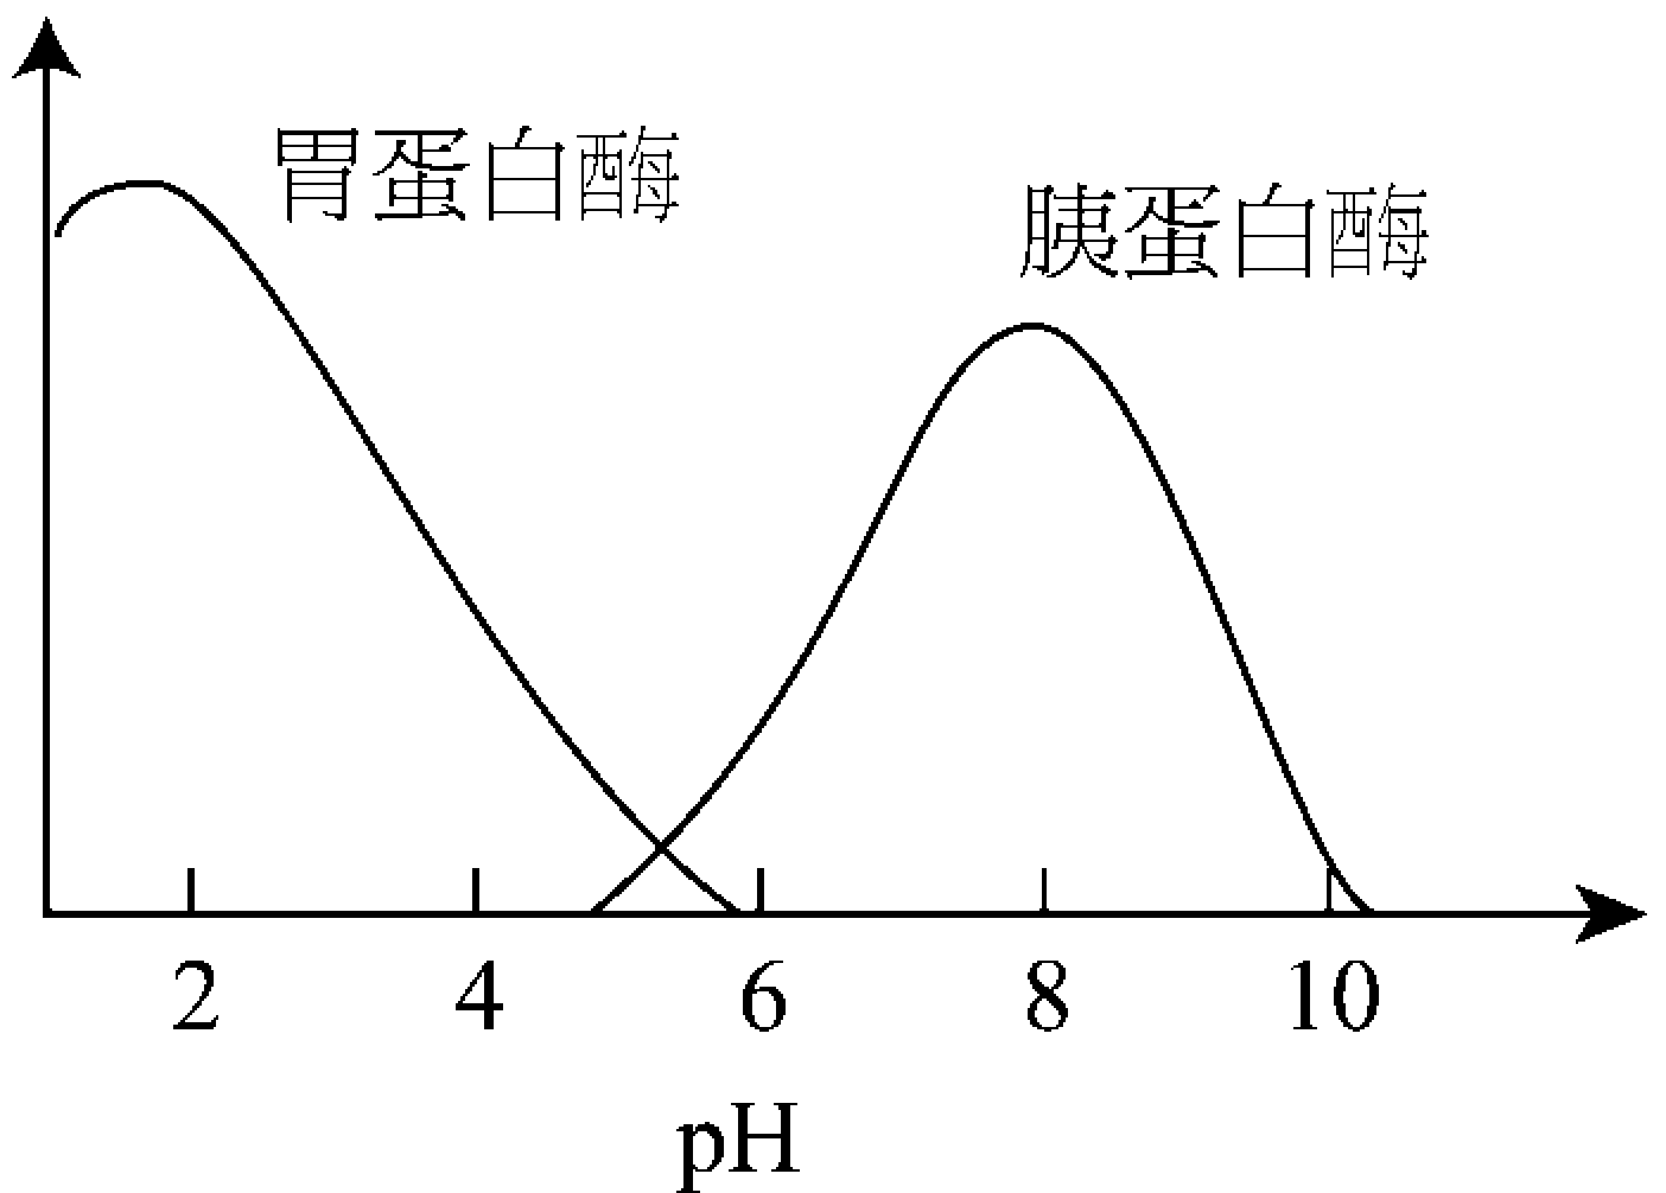
【康熹自命題】
解答 ADE
（ ）45.下圖是生物體內常見的一種生理作用圖示，下列敘述何者正確？ (A) a具有專一性 (B) b成分一定是蛋白質 (C) c構造非常不穩定 (D)此反應可在人體消化道內進行 (E)反應完成後，a未發生改變。
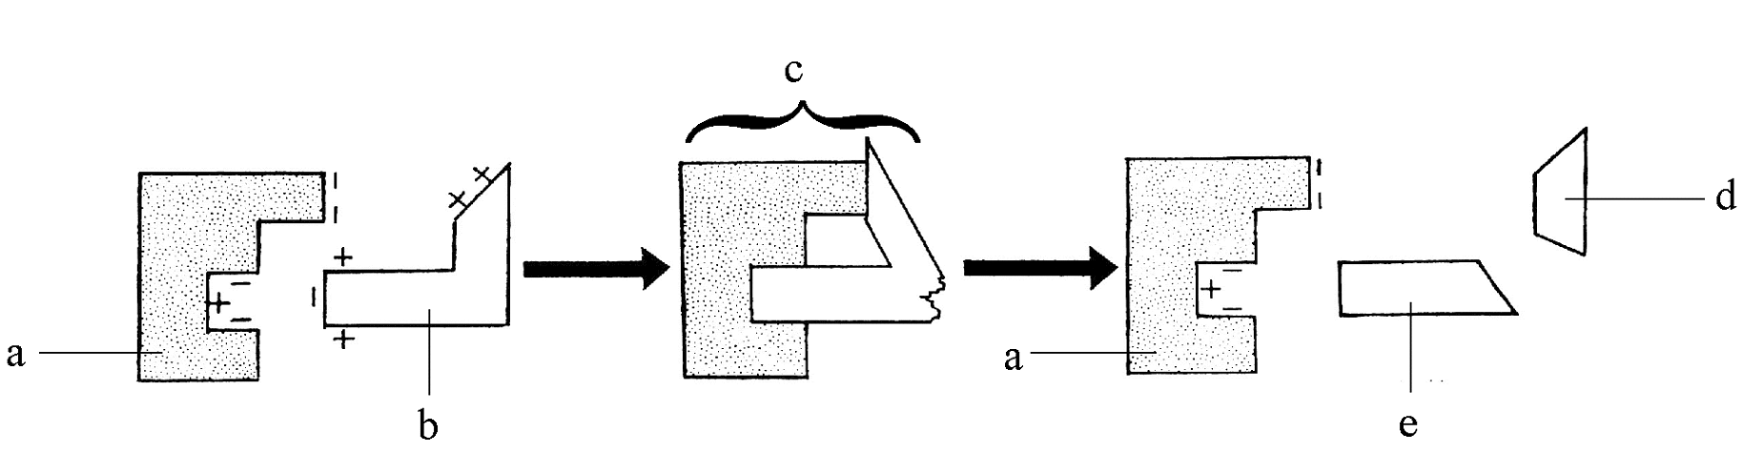
【康熹自命題】
解答 ACDE
解析 酵素的成分不一定皆為蛋白質，RNA亦可作為酵素。

三、題組題 (1題 每題2分 共2分)
46.根據下圖的裝置，回答下列問題：
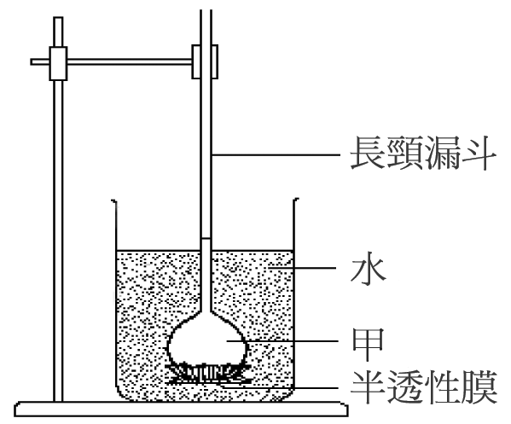
______(1)若甲溶液為食鹽水，則長頸漏斗中液面會有何變化？ (A)先降再升至原位 (B)先升再降至原位 (C)下降 (D)不變。
______(2)若甲溶液為澱粉液，30分鐘後取燒杯中的水，用碘液檢測，則會有何變化？ (A)呈黃褐色 (B)呈藍黑色 (C)呈藍色 (D)呈綠色。
【康熹自命題】
解答 (1)B;(2)A

四、閱讀題 (1小題 每小題0分 共0分)
1. 類固醇是生物體內常見的不具脂肪酸的脂質，均具有一個四環式的結構。植物體的類固醇普遍存在於各組織，又稱為植物醇，在植物細胞膜上存在有膽固醇、油菜籽固醇、麥固醇及豆固醇。有些植物醇可以合成動物性荷爾蒙，作為治療之用。重要的植物醇如β-麥固醇含於小麥、玉米、黃豆等種子中，可用以合成雄性激素睪固酮。豆固醇大量存在於黃豆種子中，可用以合成雌性激素的黃體素及動情素的前驅物。麥角和酵母菌體內的麥角醇經紫外線照射後，可生成維生素D₂。
蔬果中含有的天然抗氧化物質有蒜頭素、類胡蘿蔔素、香豆素、食物纖維、葉酸、黃酮素、硫氰氨、植物醇、植物皂素、維生素C、維生素E及番椒精素等。其中植物醇亦為一種重要的抗氧化成分。此外，某些植物醇被提煉出作為精油，如歐薄荷精油，因其成分中含薄荷腦（一種植物醇）約29～48％，可用於芳香療法。但若為薄荷精油，因其成分含薄荷腦高達70～95％，吸入過多的薄荷腦，易造成鼻黏膜充血或呼吸不順，因此由薄荷所萃取的精油只適合於醫療行為，不被應用於芳香療法。請根據此文及相關知識回答下列問題：
______(1)下列關於類固醇的敘述，何者正確？（單選） (A)類固醇僅能於植物體內進行代謝 (B)類固醇是由一分子的甘油和三分子的脂肪酸所組成 (C)類固醇的結構為四個環狀構造，不含脂肪酸 (D)膽固醇是植物細胞膜的主要成分。
______(2)根據本文的內容，下列哪些物質的成分或前驅物為類固醇？（多選） (A)葉酸 (B)維生素C (C)維生素D (D)黃體素 (E)薄荷腦。
______(3)下列關於類固醇的功能和特性的敘述，哪些正確？（多選） (A)β-麥固醇為睪固酮的成分 (B)酵母菌經陽光照射可將麥角醇轉變成維生素D₂ (C)類固醇是生物體內最常見的能量來源 (D)類固醇皆具有抗氧化的功能 (E)含有薄荷腦的精油皆適合使用於芳香療法。
【康熹自命題】
解答 (1)C;(2)CDE;(3)AB
解析 (3)(C)體內最常見的能量來源為醣類 (D)部分植物醇具有 (E)薄荷腦濃度過高則不適合。

